МКУК г-к Кисловодска «ЦБС» 18 +
Библиотека-филиал № 5

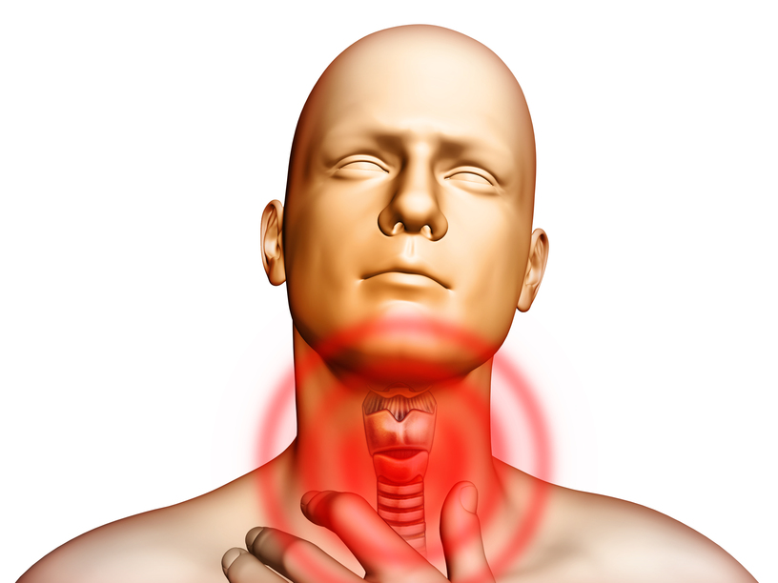

Кисловодск, 2017 г.

Чтобы не простужаться из-за банального глотка холодного воздуха, необходимо научиться правильно дышать.

Ощущение больного горла, когда кусочек мягкой булочки превращается во рту в колючего ежа, знакомо многим из нас с детства. Кому не приходилось спать с закутанной шеей, бесконечно полоскать горло и терять голос?

Горло и нос — первый барьер на пути вирусов, вредных бактерий, пыли и аллергенов, они также согревают воздух, предохраняя легкие от переохлаждения.
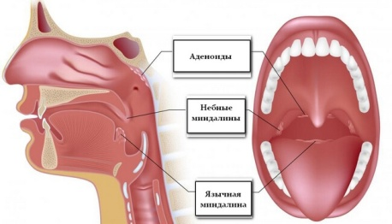
Небные миндалины (или гланды) чутко реагируют на все, что проникает в организм через дыхательные пути. Они немедленно вступают в борьбу с врагами, как только обнаруживают их, запуская воспалительный процесс.
Гланды увеличиваются, становятся болезненными, отчего бывает трудно и даже больно глотать. На слизистой горла появляется налет. Повышается температура тела, увеличиваются лимфоузлы, болит голова. Такие симптомы часто бывают при ангине.

Самолечение опасно и грозит серьезнейшими осложнениями на почки, сердце, суставы. Кроме того, можно ошибиться в диагнозе. Ведь симптомы заболеваний горла очень схожи. Трудно различить ангину, фарингит и ларингит, Схожие симптомы у ангины и дифтерии, исключить которую, назначив дополнительные анализы, может только врач.

Название заболе- вания Симптомы заболевания | Причины боли в горле. | Симптомы
Ангина | Бактериальная инфек-ция. Передается воз-душно-капельным путем и через пищу. Ангину чаще всего вызывают такие бактерии, как стрептококк, стафило-кокк и пневмококк | Температура повышается до 38° и больше. Горло больше болит во второй половине дня. Боль при глотании. Слабость, боль в мышцах, тошнота, головокружение, головная боль
Фарингит | Вирусное воспаление слизистой оболочки глотки. Случается на фоне простуды, насморка, ослабленного иммунитета. Горло становится сухим, красным, раздраженным | Температура нормальная или 37—37,5°. Самый болезненный момент — утреннее пробуждение. Становится легче после глотка теплой воды. Симптомы интоксикации менее выражены. Иногда возникает ощущение набухшей слизистой, сдавленности, появляется кашель
Ларингит | Воспаление гортани, спровоцированное простудой или анатомическими, бытовыми, профессиональными факторами. Ларингитом часто болеют курильщики, педагоги, дикторы, певцы | Температура незначительно повышена. В первые дни болезни кашель сухой, а затем — с отхождением мокроты. Боль при глотании. Першение в горле, осиплость и потеря голоса. Общее недомогание, головная боль

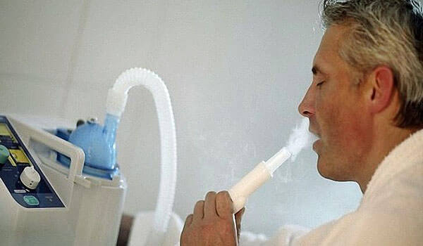
В лечении простуженного горла хорошо помогают полоскания, ингаляции и компрессы. Такие процедуры вы можете делать и в домашних условиях. До наступления холодов пополните домашнюю аптечку противовоспалительными сборами из шалфея, ромашки, календулы.

Предупредить недуг легче, чем лечить. Задолго до наступления сезона простуд необходимо позаботиться о защите горла и носоглотки. Укрепить местный иммунитет помогают контрастные полоскания (попеременно полоскать горло холодной и горячей водой, добавив в нее морскую соль).
Лечебные полоскания травяными настоями очищают миндалины от микробов, слизи и налета. Можно делать медовые компрессы, а вот на спиртовые при повышенной температуре — табу! Из домашних физиопроцедур наиболее эффективны ингаляции (травяные и масляные). Только смотрите не обожгите горло!
Освойте общеукрепляющие упражнения для горла. Нараспев тяните гласные звуки: а—я, о—е, у—ю, ы—и, э—е. А затем повторите эти звуки, не произнося их вслух, но при этом широко открыв рот.

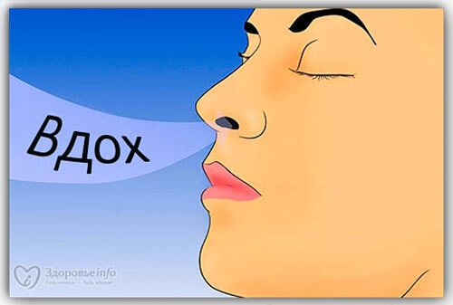
Здоровье горла во многом зависит и от того, как вы дышите. Правильному дыханию можно на учиться. Дышите медленно — не более 10 вдохов-выдохов в минуту. Вдыхайте через нос, а выдыхайте через рот. Освой любую дыхательную гимнастику и тренируйся как минимум по 5 минут в день.

Поскольку горло — защитник организма, первый принимающий на себя удары извне, болеть оно может по многим, а самое главное, по абсолютно разным причинам.
- Вирусная инфекция - основная причина боли в горле, когда раздражается глотка и задняя часть языка, на слизистой появляется белый налет.
2. Бактериальная инфекция — воспаляются гланды, горло становится красным (на слизистой могут появиться белый или желтый налет, гнойные пробки).
3. Недолеченные инфекции носовых пазух (гайморит, синусит) — горло инфицируется при попадании болезнетворных бактерий из слизистой носа.
4. Аллергическая реакция - под воздействием продуктов-аллергенов, пыли или бытовой химии (порошков, испарений) возникают ощущение сдавленности или боли в груди, надсадный кашель, зуд, першение в горле.
5. Раздражение - сигаретный дым, смог или постоянное дыхание через рот сильно пересушивают слизистую. В горле начинает першить, а слизистая краснеет.
6. Реакция на лекарства - неправильное примене-ние антибиотиков провоцирует воспаление слизистой.
7. Кариес, пародонтит и другие заболевания десен — источники бактерий и микробов, которые негативно влияют на состояние здоровья горла и всего организма.
8. Агрессивная пища - горло травмируется очень жесткими, острыми, объемными частицами пищи и слишком жгучими приправами. Изнутри глотку обычно повреждают попадающие вместе с едой рыбьи и мясные кости.

Простые приемы помогут быстро снять боль в горле и улучшить общее самочувствие.
- Найдите точку на большом пальце руки — у наружного угла ногтя. Ориентируйтесь на ощущения. Надавите на это место ногтем другого пальца, и если почувствуете укол, то нужная точка найдена. Сделайте себе около 40—50 таких уколов.
- Вторая точка находится на ладони — на бугре у большого пальца. При боли в горле эта область становится болезненной. Массируйте ее большим пальцем другой руки, выполняя круговые движения против часовой стрелки диаметром не более 3 мм.
- Третья точка расположена на грудине – в изгибе кости между ключицами. Вращательными движениями прорабатывайте это место около минуты. Там, где боль сильна, массируй дольше.

Если массаж сделан верно, через 15 мин вы почувствуете облегчение.

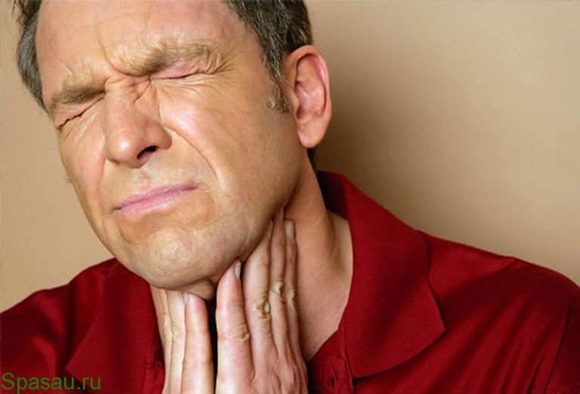

Перечень использованных материалов:

- http://okeydoc.ru/bol-v-gorle-i-ee-vozmozhnye-prichiny/
- http://monateka.com/article/253231/
- http://www.7ya.ru/article/Gorlo-bolit-laringit-tonzillit-faringit-i-ewe-6-prichin/

Ответственная за выпуск

заведующая библиотекой-филиалом № 5 Н.А. Морозова

